Дистанционное занятие
Дата 12.02.2024
Группа 2_СЭЗ-22
МДК 05.01 Производство работ по рабочей профессии ШТУКАТУР

Задание:
- По материалам лекции напишите конспект, разберите тему.
- Ответьте на вопросы теста.

ЛЕКЦИЯ
Тема: Устройство подвесных и подшивных потолков.

К подвесным потолкам строительными нормами и правилами предъявляются требования в части несущей способности, пожарно-технических характеристик используемых материалов, а также теплотехнических, звукоизоляционных и пожарно-технических характеристик конструкции перекрытия или покрытия с подвесным потолком.
5.6.1 Подвесные потолки включают металлический или деревянный каркас, подвешенный к конструкциям перекрытия или покрытия (базовому потолку), и обшивку из гипсоволокнистых листов.
5.6.2 Подвесные потолки из гипсоволокнистых листов предназначаются для повышения предела огнестойкости перекрытий и покрытий, улучшения тепло- и звукоизоляции, скрытия электропроводки и других инженерных коммуникаций, а также для решения проблем декоративной отделки помещений. Область применения подвесных потолков ограничена областью применения гипсоволокнистых листов в зданиях.
5.6.3 Рекомендуемые для применения конструктивные схемы подвесных потолков указаны в таблице 5.8.
Таблица 5.8 - Конструктивные схемы подвесных потолков
№ п.п. | Схема | Конструкция | Справочная масса* 1 м², кг
1 | 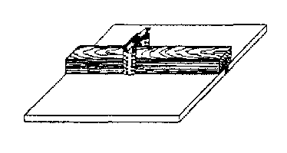 | Деревянный каркас (одноосный) из брусков прямоугольного сечения с закрепленными на нем гипсоволокнистыми листами. Несущие бруски каркаса прикреплены к несущим конструкциям перекрытия при помощи прямых подвесов. Гипсоволокнистый лист крепится к несущим брускам | Около 16
2 | 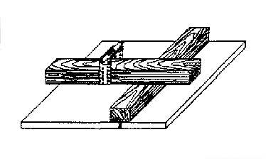 | Деревянный каркас (двухосный) из брусков прямоугольного сечения с закрепленными на нем гипсоволокнистыми листами. Основные бруски каркаса прикреплены непосредственно к несущим конструкциям перекрытия при помощи прямых подвесов. Несущие бруски, к которым крепится гипсоволокнистый лист, и основные расположены в разных уровнях | Около 16
3 | 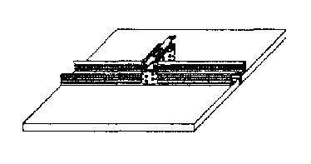 | Металлический каркас (одноосный) из потолочного профиля с закрепленными на нем гипсоволокнистыми листами. Несущие профили прикреплены к несущим конструкциям перекрытия при помощи прямых подвесов. Гипсоволокнистый лист крепится непосредственно к ним | Около 15
4 | 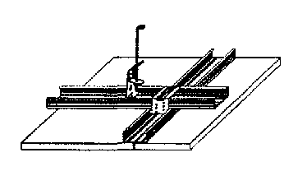 | Металлический каркас (двухосный) из потолочного профиля с закрепленными на нем гипсоволокнистыми листами. Основные профили подвешены к несущим конструкциям перекрытия при помощи регулируемых подвесов. Несущие профили, на которые крепится гипсоволокнистый лист, и основные расположены в разных уровнях | Около 15
5 | 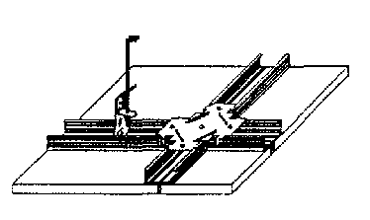 | Металлический каркас (двухосный) из потолочного профиля с закрепленными на нем гипсоволокнистыми листами. Основные профили подвешены к несущим конструкциям перекрытия при помощи регулируемых подвесов. Несущие профили, на которые крепится гипсоволокнистый лист, и основные расположены в одном уровне | Около 15
* Масса указана для конструкций подвесных потолков с металлическим каркасом из ПП-профиля 60/27 и ПН-профиля 28/27, и с деревянным каркасом из брусков сечением 30×50 мм, с обшивкой из гипсоволокнистых листов толщиной 10 мм в один слой.
5.6.4 Каркас подвесного потолка следует проектировать преимущественно двухосным с размещением профилей (брусков) в одном (схема 5 по таблице 5.8) или двух (схемы 2 и 4 по таблице 5.8) уровнях. Одноосный каркас (схемы 1 и 3 по таблице 5.8) рекомендуется использовать при небольших площадях потолка.
5.6.5 В помещениях с влажным режимом эксплуатации (ванные комнаты, санузлы и т.п.) следует предусматривать подвесные потолки с каркасом из металлических профилей.
5.6.6 Обеспечение устойчивости
5.6.6.1 Шаг подвесов и основных профилей или брусков для различных конструкций потолков рекомендуется подбирать по таблице 5.9. При этом нагрузку от собственного веса потолка в зависимости от толщины обшивки допускается определять по графику рисунка 12.
5.6.6.2 Шаг несущих профилей или брусков каркаса рекомендуется принимать равным 500 мм при поперечном размещении гипсоволокнистых листов и 400 мм при продольном размещении их относительно несущих профилей или брусков каркаса.
5.6.6.3 В подвесных потолках расстояние между крайним основным бруском деревянного каркаса или крайним основным профилем металлического каркаса и стеной должно быть не более 100 мм, в потолках с двухуровневым металлическим каркасом расстояние между крайним основным профилем и стеной должно быть также не более 100 мм, а при одноуровневом металлическом каркасе - не более 1170 мм, что соответствует ширине гипсоволокнистого листа без фальцевой кромки, которую на крайнем листе следует срезать (рисунок 13).
Таблица 5.9
Нагрузка р, кН/м² | Конструктивные схемы подвесного потолка по таблице 5.8
Нагрузка р, кН/м² | схема 1 |  | схема 2 |  | схема 3 |  | схема 4 |  | схема 5
Нагрузка р, кН/м² | Шаг, мм
Нагрузка р, кН/м² | подвесов | основных брусков | подвесов | основных брусков | подвесов | основных профилей | подвесов | основных профилей | подвесов | основных профилей
≤ 0,15 | 850 | - | 850 | 850 | 1000 | - | 900 | 1000 | 1000 | 1200
0,15 ≤ p < 0,3 | 750 | - | 750 | 750 | 1000 | - | 750 | 1000 | 650 | 1200
0,3 ≤ p < 0,5 | 600 | - | 600 | 600 | 750 | - | 600 | 750 | 600 | 1200

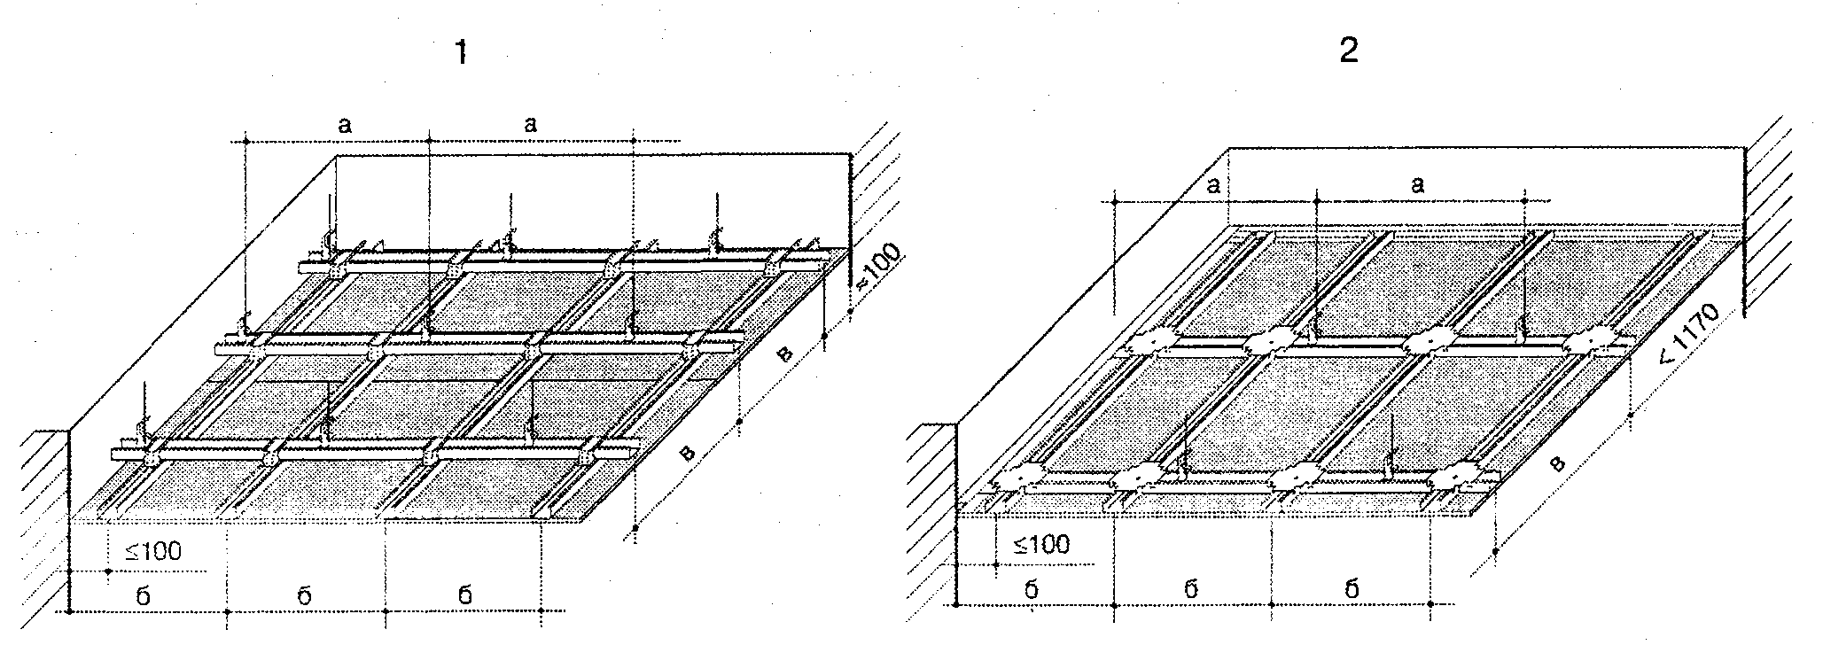
1 - конструкция двухуровневого потолка; 2 - конструкция одноуровневого потолка; а - расстояние между подвесами, б - расстояние между несущими профилями, в - расстояние между основными профилями
Рисунок 13 - Конструкции подвесных потолков
5.6.7 Обеспечение требуемых значений теплотехнических характеристик и показателей звукоизоляции конструкций перекрытий и покрытий с подвесными потолками предусматривается аналогично тому, что предусмотрено в разделе 5.3 для облицовок стен. При этом изоляционный материал должен выбираться с учётом ограничений, установленных в 5.6.9.
5.6.8 Обеспечение требуемых пожарно-технических характеристик
5.6.8.1 Предел огнестойкости подвесного потолка не нормируется, но при необходимости определяется по НПБ 231.
Класс пожарной опасности подвесного потолка должен быть не ниже требуемого для конструкции, к которой он крепится, и должен определяться по ГОСТ 30403. При этом время теплового воздействия на образец подвесного потолка определяется временем его обрушения.
5.6.8.2 Класс пожарной опасности подвесного потолка с металлическим каркасом и с негорючим теплоизоляционным материалом можно без испытаний принимать К0, с деревянным каркасом - К3.
5.6.8.3 Для повышения предела огнестойкости или снижения пожарной опасности перекрытий и покрытий следует применять подвесные потолки с пределом огнестойкости не менее EI 15 при классе пожарной опасности К0.
5.6.8.4 Предел огнестойкости и класс пожарной опасности перекрытий и покрытий с подвесными потолками следует определять как для единой конструкции по ГОСТ 30247.1 и ГОСТ 30403 соответственно.
Испытательные лаборатории, аккредитованные в Системе сертификации продукции и услуг в области пожарной безопасности, могут без испытаний установить класс пожарной опасности конструкции перекрытий или покрытий с подвесными потолками при наличии данных о классах пожарной опасности защищаемой конструкции и подвесного потолка.
5.6.8.5 В зданиях, кроме зданий класса конструктивной пожарной опасности С3, на путях эвакуации, а также в помещениях класса функциональной пожарной опасности Ф1.1 и в помещениях других классов, предназначенных для одновременного пребывания более 50 человек, подвесные потолки должны иметь класс пожарной опасности К0. При этом используемые в них гипсоволокнистые листы должны быть сертифицированы на соответствие требованиям ГОСТ Р 51829.
5.6.8.6 В подвесных потолках, устраиваемых с целью повышения предела огнестойкости перекрытий или покрытий, следует предусматривать каркас из металлических профилей.
5.6.9 Для обеспечения возможности профилактического осмотра надпотолочного пространства в период эксплуатации в конструкции подвесного потолка следует предусматривать смотровые инвентарные люки огнестойкостью не ниже огнестойкости подвесного потолка.
5.6.10 Гипсоволокнистые листы крепятся к каркасу с помощью самонарезающих винтов. Шаг винтов рекомендуется принимать по таблице 5.10.
Таблица 5.10
Обшивка | Шаг установки самонарезающих винтов в зависимости от толщины гипсоволокнистых листов, мм
Обшивка | 10 | 12,5
Одинарная | 150 | 200
Двойная:  первый слой | 450 | 600
второй слой | 150 | 200
5.6.11 Стыки гипсоволокнистых листов с фальцевой кромкой выполняются без зазоров, а с прямой кромкой с зазором 5-7 мм на вставке из металлического профиля, деревянного бруска или полосы ГВЛ шириной около 100 мм.
Торцевые стыки должны быть смещены относительно друг друга не менее чем на 400 мм. При двухслойной обшивке торцевые стыки листов первого слоя должны быть также смещены относительно стыков листов второго слоя не менее чем на 400 мм.

Тест: Облицовка листами «сухой» штукатурки
- Шурупы, крепящие ГКЛ к металлическому каркасу, должны проникать на глубину …
А) не менее 10 мм
Б) не менее 20 мм
В) более 10 мм
- Шурупы для крепления ГКЛ устанавливают с шагом …
А) 600 мм
Б) 750 мм
3. Наклеивание ГКЛ клеем «Перфилкс» необходимо на …
А) ровные поверхности
Б) неровные поверхности
4. Зазоры у пола и потолка заделывают ….
А) шпаклёвкой «Фюгенфюллер»
Б) полосками изоляционного материала (минвата)
В) герметиком
5. Влажность воздуха в помещении должна быть …..
А) не более 60%
Б) не более 18%
6. Из гипсового сердечника, оклеенного с двух сторон картоном, состоит…
А) ГКЛ
Б) ГВЛ
В) ДВП
7. Из прессованного гипса, армированного растительными волокнами, изготовляют …
А) ГКЛ
Б) ГВЛ
В) ДВП
8. Нижняя кромка листов не должна доходить до уровня покрытия пола на ….
А) 5 – 10 мм
Б) 10 – 15 мм
В) 15 – 20 мм
9. При выборке паза вручную, для облицовки выступающих углов, гипсовый слой срезают под углом …
А) 30^{о}
Б) 45^{о}
В) 60^{о}
10. В местах примыкания перегородок и перекрытий к стенам швы необходимо …
А) оставить открытыми
Б) законопатить

